Методическая разработка
«Народная тряпичная кукла»

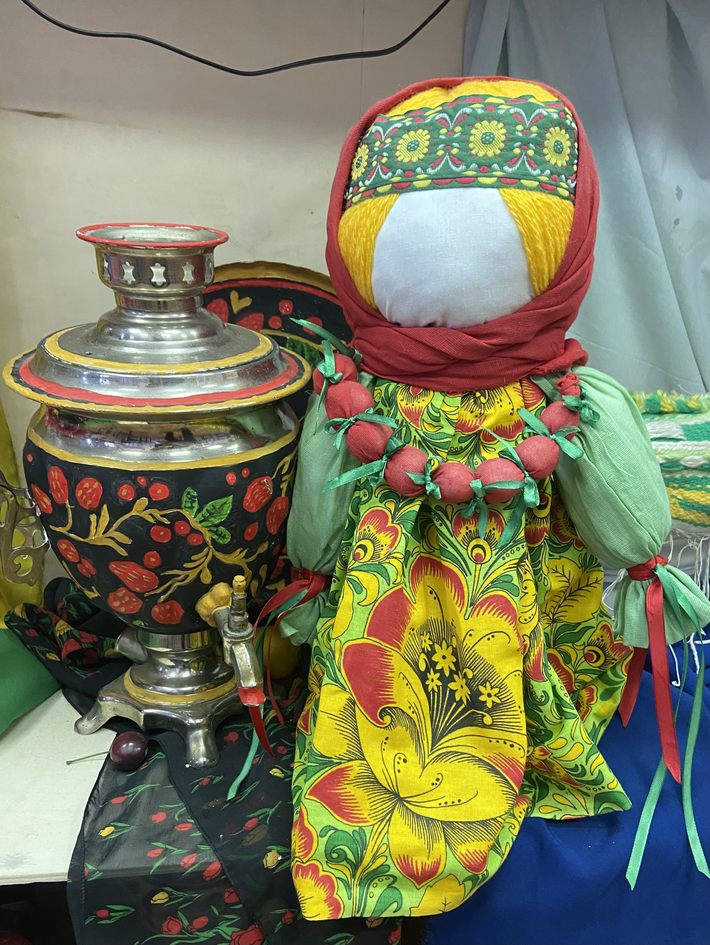

Составитель: Парфёнова. Н. В.
Преподаватель муниципального
казённого учреждения
дополнительного образования
«Детская школа искусств посёлка Михайловка»

2024 г.
Содержание

- Пояснительная записка------------------------------------------------- 3 стр.
2.Традиционная крестьянская тряпичная кукла--------------------- 4 стр.
3. Особенности изготовления тряпичной куклы---------------------- 6 стр.
4.Схемы выполнения народной тряпичной куклы в материале -- 8 стр.
5.Заключение --------------------------------------------------------------- 14 стр.
- Список литературы
- Приложение

- Пояснительная записка
«Кто в куклы не играл, тот счастья не видал»
Народная мудрость
Интерес к народному творчеству, как к особому типу художественного
творчества, из года в год не теряет своей актуальности. Возвращение к истокам является главной темой в творчестве фольклорных ансамблей, на подиумах высокой моды, ремесленные традиции возрождаются и широко пропагандируются в обществе.
Основными темами, которые отражаются в народном искусстве, всегда были человек и окружающий его мир. Тряпичная кукла как вид декоративно-прикладного искусства очень тесно связана с человеком, с его образом, с его бытом и верованиями. Кукла обретает жизнь благодаря фантазии и воображению своего создателя. Так как кукла это часть культуры она сохраняет в своём образе самобытность и характерные черты создающего её народа.
Изучение традиционной тряпичной куклы является одной из важных и
интересных тем современного декоративно-прикладного искусства. Важно не только знать виды кукол, уметь классифицировать, но иметь представления о технологическом процессе и отделке изделия.
Разработка предназначена для преподавателей детской школы искусств,
руководителей студий, кружков, объединений, занимающихся изучением
и изготовлением народной тряпичной куклы. Используя данное пособие
можно самостоятельно изготовить куклу, обучить этому детей.

2.Традиционная крестьянская тряпичная кукла
Русская тряпичная кукла родом из семьи народных игрушек, история которой уходит своими корнями в глубокую древность. Куклы сопровождали человека с его первых шагов по земле. Дерево, глина, солома, ткань и другие доступные материалы в руках мастера становились игрушками для детей и обрядовыми фигурами для взрослых. Н.Д. Бартрам, один из самых трепетных исследователей народной игрушки, отмечал, что куклы были частью обыденной жизни как детей, так и взрослых. Куклы появлялись с рождением ребёнка, чтобы оберегать его от бед и болезни, были его первыми друзьями и утешителями. Без участия кукол не обходился ни один праздник или событие деревенской жизни, будь то свадьба или сбор урожая, проводы зимы или Пасха. Тряпичные куклы были уделом женщин. Это самые безопасные и любимые куколки для малышей, это любимое занятие для юных мастериц, а для взрослых куклы были важными участниками ритуалов, которыми была насыщена жизнь в прошлом. Каждая кукла имела свое предназначение. Она могла быть утешением, поучением, лекарством, развлечением. Кукла не являлась "интерьерным решением", красота была вторичной по сравнению с содержанием. Даже лица долгое время у кукол не было. С одной стороны так их защищали от проникновения нечистой силы, в которую верили наши предки. Но с другой стороны, это ещё раз подчеркивает, что важным была не внешность, а смысловая нагрузка. Только позже в дань городской моде стали рисовать углем или вышивать личико. Но у такой куклы настроение всегда одинаковое, а куколка без лица всегда разнообразна, лицо ей рисует фантазия хозяина. Мастерица делала куклу так, как её научила мама и бабушка. Ткань рвала, сворачивала и перевязывала красной нитью особым узлом или крестом. Сто лет назад мастерице бы не пришло в голову сделать куклу из дорогого и нового материала. На куклы шли старые ношеные тряпочки, самыми доступными материалами были лыко, лен, береста, трава, ветки и т.д. Тряпичные куклы передавали по наследству, иногда в сундуках с приданым для дочери их собиралось больше сотни. К сожалению, большинство этих сундуков не дошло до наших дней. Сколько разнообразных образов могли бы мы в них найти, свидетельств бытовой и духовной жизни наших предков! Ведь в каждом регионе были свои особенности, традиции, которые в том числе отражались и в игрушках.
Все куклы делятся на три вида:
Обереговые – это куклы которые создавались для того чтобы оберегать человека от различных напастей. Их брали с собой в дорогу, укладывали в кроватку маленьких детей и целыми гроздьями развешивали в избах, чтоб уберечься от проделок злых духов. К обереговым куклам относятся - «Куватка», «Ангелочек», «Колокольчик», «Кубышка-Травница», «Пеленашка», «Десятиручка» и многие другие. (См. Приложение)
Обрядовые – это куклы которые принимали участия во время различных обрядов, без которых не возможно было осуществлять посевы, сборы урожая, свадьбы и многие другие обряды. К обрядовым куклам относятся – «Крупеничка», «Масленица», «Неразлучники», «Коза», «Отдарок на подарок» и другие.
Игровые – это куклы, которые создавались для игры с детьми, сначала делала мама, а вскоре дети сами делали для себя кукол. Благодаря куклам дети развивались, девочки получали первые навыки рукоделия, мальчики играя в куклу «Куклак» мерялись силой. В целом через игру с куклами дети учились понимать вопросы социально-бытовой стороны жизни. Игрушка служила и служит наглядным пособием для передачи ребёнку знаний о материальном мире. К игровым куклам относятся - «Зайчик на пальчик», «Куклак», «СорокаБелобока» и другие.
По способу изготовления традиционно выделяют следующие формы:
«Столбушка», «Крестушка или крестец», «Кукла на палочке», «Узловая кукла», «Пеленашка», «Закрутка», «Набивная кукла мешок».
3. Особенности изготовления тряпичной куклы
Кукол мастерили не торопясь, в процессе изготовления основы не использовали ножниц и иголок. Ткань и нитки не резали, а отрывали. После того как ткань оторвали по краю оставалась бахрома которая придавала кукле особый колорит и определяла ее рукотворность. Для закрепления нити применялась ловчая петля или силковый узел. Этот узел обладает свойством плавно и равномерно затягиваться. Нить поддевается пальцами перекручивается вокруг них дважды, полученная петля надевается на куклу и затягивается. Применение подобных узлов необходимо для того, чтоб сформировать голову или определить место талии. Часто нитки, которые из ткани формировали основу куклы особым образом, скрещивались в так называемый «обережный крест». Обережный крест на груди выполнялся от талии к шее в направлении с права на лево. Обводился сзади по шее и замыкался на груди. В обратном направлении возвращаясь на талии, где нитка закреплялась. Обматывая куклу нитями следили, чтобы количество витков было четным, а количество затяжек не четным. Если нитки не перекрещивались, их наматывали по часовой стрелке. Во время скручивания и наматывания проговаривали желания, напевали, читали молитвы, в редких случаях хранили молчание. Важной особенностью, на которую нужно обращать внимание при изготовлении куклы является то, что кукол делали безликими. В первом случае это было связанно с тем, что для рисования лица нужен художественный навык и специальные краски или чернила которые отсутствовали в избе простого крестьянина. Но есть и иная более глубокая и тайная версия. Отсутствие лица подтверждала то, что кукла является вещью не одушевленной, а значит злые потусторонние силы не смогут вселиться в нее через рот, глаза, нос и уши и навредить её владельцу. Ведь кукла должна приносить человеку радость, благополучие и здоровье. Важно при изготовлении куклы сделать её в один приём без откладывания на другой день. Считалось что дело, сделанное во второй раз, перечеркнет то, что было сделано в первый. Для изготовления кукол применяли лоскуты, оставшиеся от кроя одежды или ветхую не пригодную для носки одежду. Ткани были сотканы в домашних условиях либо фабричного производства. Основными материалами являются – ситец, сатин, батист, не отбеленный холст, грубый лен. Для изготовления нарядной праздничной одежды используются – шелк, парча, атлас, бархат. В качестве материала, который набивается внутрь куклы, используют вату, мох, солому, опилки, крупу. Для отделки и украшения куклы понадобятся – тесьма, кружево, ленты, бисер, мелкие бусины, пуговицы и прочая фурнитура. В наши дни следует очень тщательно выбирать ткань для изготовления народной куклы, стараться не использовать синтетические материалы с современными формами рисунков. Подойдут ткани с растительными, геометрическими узорами. Хлопчатобумажные или льняные кружева, деревянные, керамические или металлические бусины.

2.Схемы выполнения народной тряпичной куклы в материале.

Кукла – колокольчик.
Кукла добрых вестей, оберег хорошего настроения. Эта куколка - веселая, задорная, приносит в дом радость и веселье.
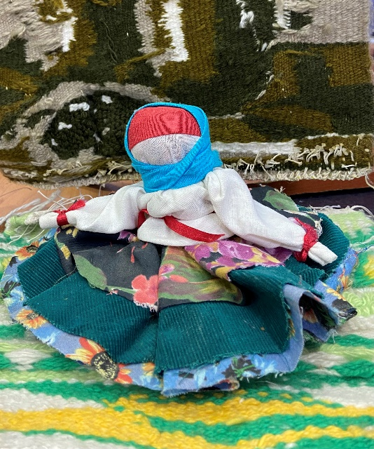
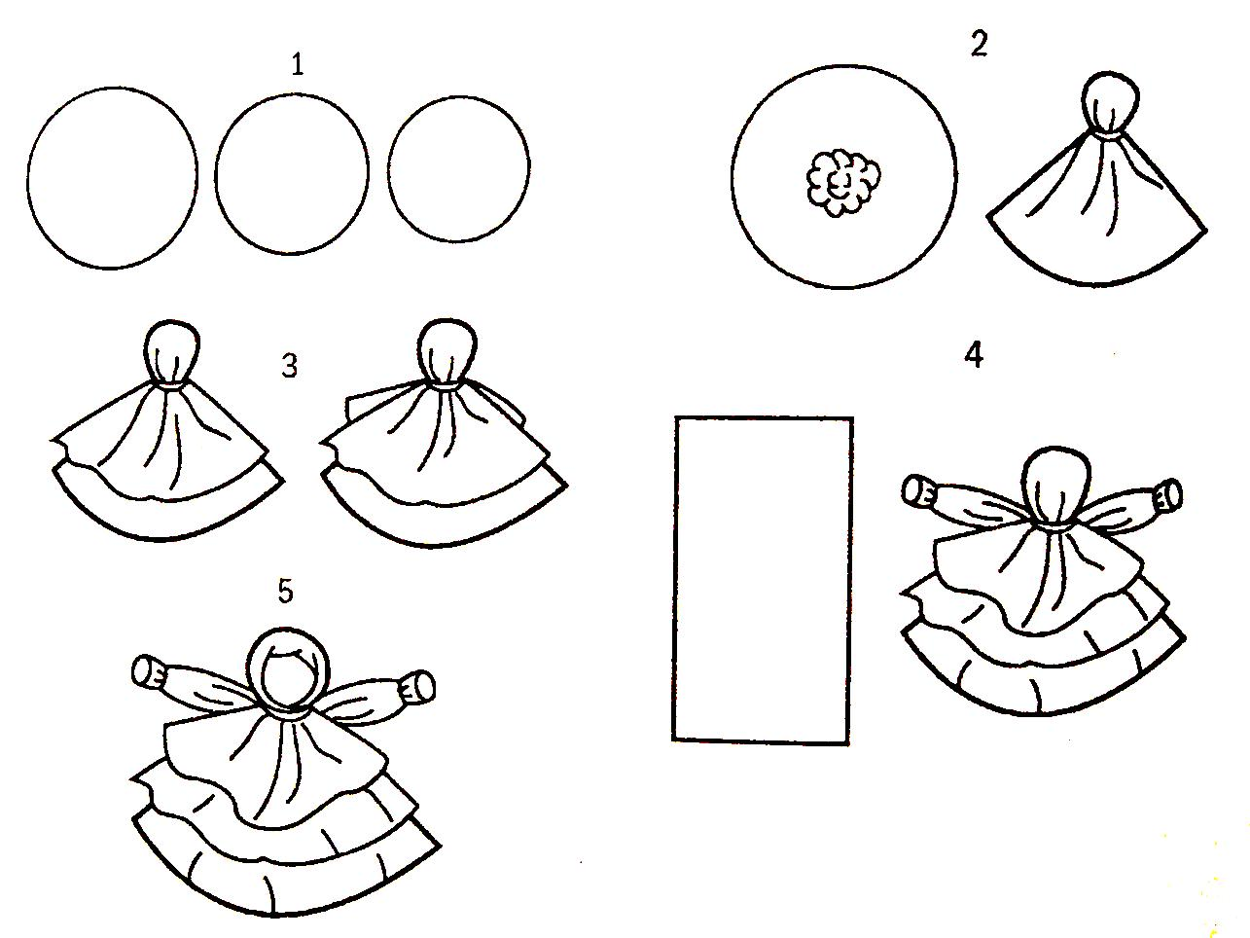

Веснянка.
Кукла Веснянка – это веселая, задорная игровая тряпичная кукла закрутка, символ весны и обновления, молодости. Эту куклу на Руси делали ребятишкам не к началу календарной весны, а на Пасху. Ростом куколка – с ладошку, а силы, радости и молодой весенней зяри в ней запас до самой Купалы. Традиционно она очень яркая, с длинной косой необычного, яркого цвета, ведь изображала она не человека, а Дух пробуждающей природы.
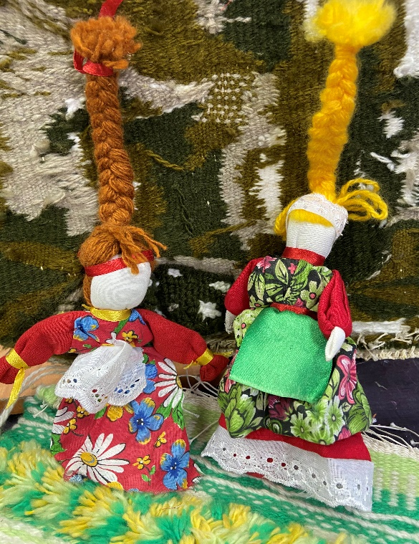
Крупеничка.
Крупеничка - кукла, которая оберегает достаток дома, хранит семью от голода. Её хозяйка создавала в помощь себе и близким (обережные куклы как правило создавались женщинами), и при этом пела песню или читала молитву. Поэтому и кукла символизирует хранительницу очага. В основе такой куклы мешочек из мешковины или простой белой ткани, наполненный зерном, собранным в поле. Поэтому Крупеничку делали после сбора урожая.
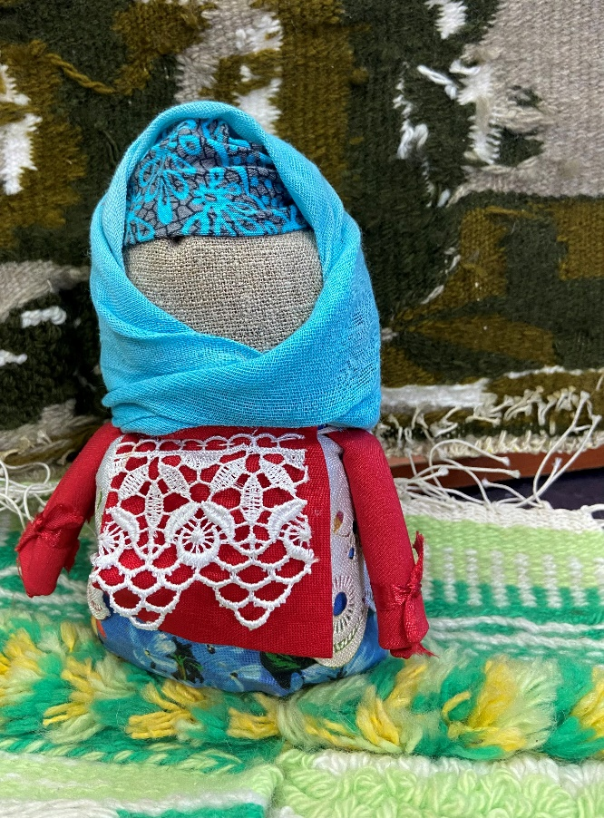
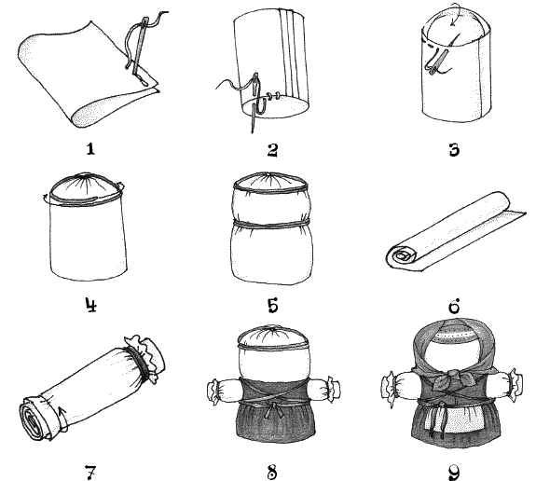
Десятиручка.
Это кукла-оберег, который делали именно в качестве помощницы женщинам. Маленьким девочкам она была ни к чему, а вот юным хозяюшкам талисман помогал успевать делать все дела. Изготавливали такую помощницу и по особому поводу – на торжество, или просто так, по надобности. Известно, что славяне дарили Десятиручку молодым девушкам, собирающимся вступить в брак. Кукла Десятиручка помогала им справиться с предсвадебными хлопотами.
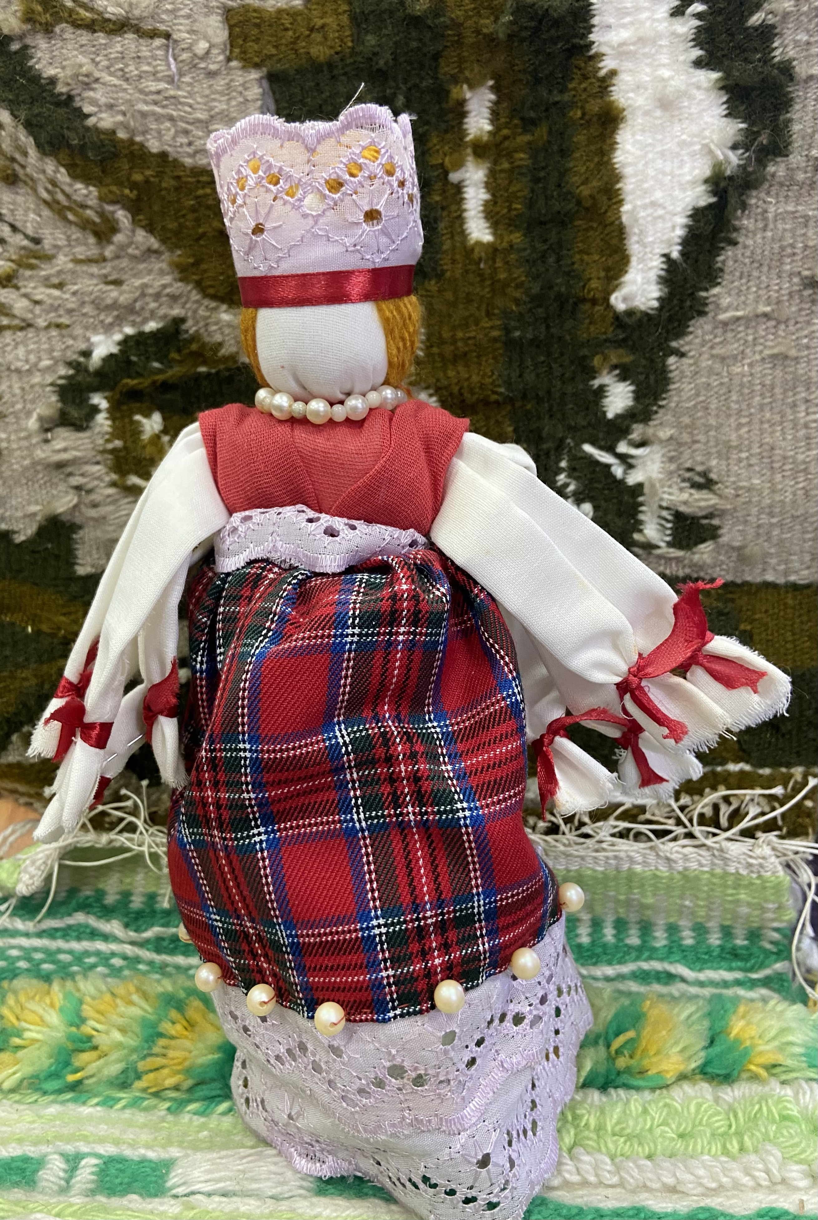
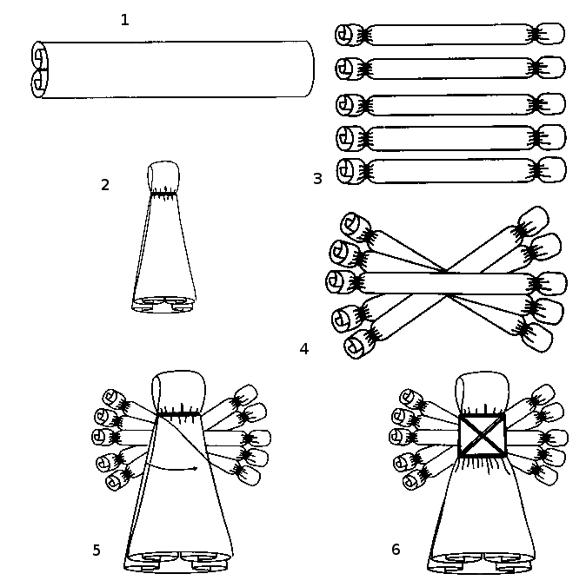
Кукла на счастливое замужество.
Кукла призвана привлечь внимание потенциального супруга. Делали девушки такую куколку в период, когда были готовы выйти замуж, но суженного еще не встретили. Кукла оберег на замужество резко отличается от других, это кукла имеет длинную шею, состоящую из множества воротничков, и выполняется без рук. На каждый воротник девушка загадывает качество будущего мужа, которое желает видеть. Создание куклы на замужество – процесс довольно интересный, помимо сотворения самой куклы, невеста создает четкий образ суженного.
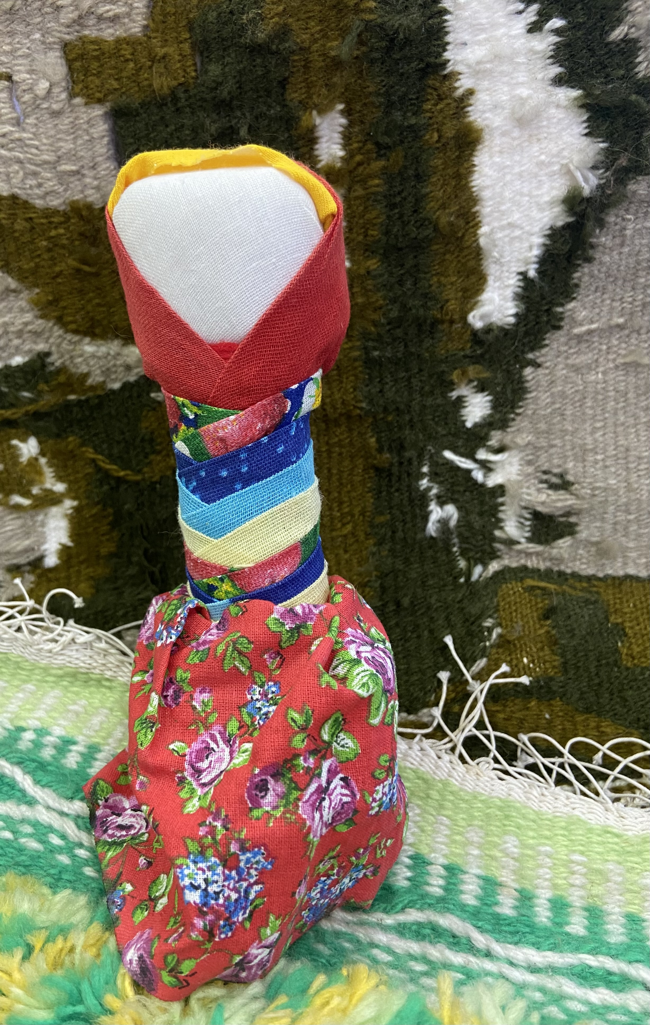
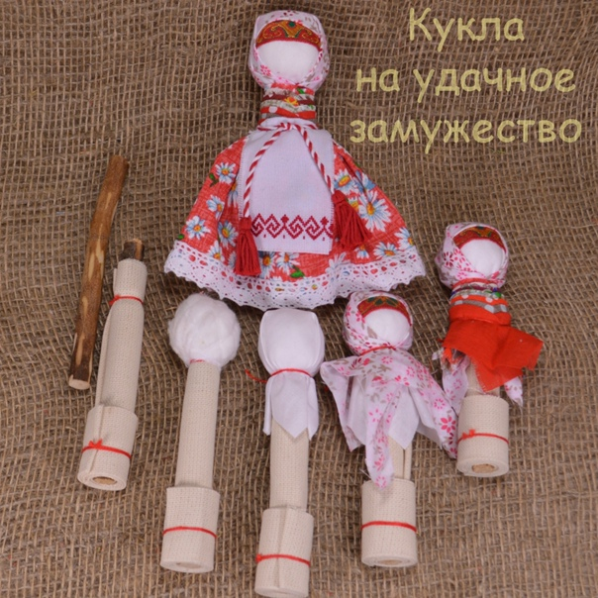
Неразлучники.
Это славянская кукла, состоящая из двух фигурок – женской и мужской, соединённых между собой одной рукой-палочкой. Эта кукла – символ любви, верности, отношений пары, однажды скреплённых клятвою, нарушить которую нельзя. Когда появлялись дети в семье, к Неразлучникам добавляли ещё маленьких куколок, посередине, на перекладину.
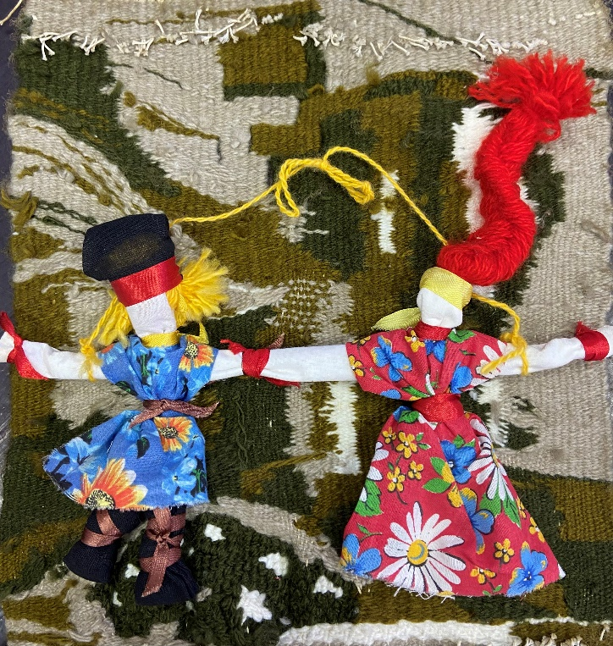

5. Заключение
Кукла – знак человека, его игровой образ-символ. В этой роли она фокусирует время, историю культуры, историю страны и народа, отражая их движение и развитие. К этому благодатному источнику духовности обращаются те, кто изучает народную культуру, кто стремится донести до потомков драгоценные её крупицы. Традиционная тряпичная кукла в сегодняшней России переживает подлинное возрождение. Рукотворная лоскутная фигурка выполняет теперь новую коммуникативную функцию. Она стала живым средством общения и приобщения к народному культурному опыту. Куклы - это прекрасные спутники для детей и взрослых – многому можно научиться, узнать и понять с их помощью.
6. Список литературы
1. Астраханцева С. В. Методические основы преподавания декоративного творчества: учебно-методическое пособие. – Ростов н / Д: Феникс, 2006. – 347 с.
2. Воробьева О. Я. Декоративно-прикладное творчество. 5-9 класс: Традиционные народные куклы. – Волгоград: Учитель, 2009. – 140с.
3. Дайн, Г.Л. Русская тряпичная кукла. Культура, традиции, технология / Г.Л Дайн, М.Н. Дайн. – М.: Культура и традиции, 2007. – 120 с.
4. Зимина З.И. «Текстильные обрядовые куклы» Издательство «Ладога100», 200.
5. Котова, И.Н. Русские обряды и традиции. Народная кукла / И.Н. Котова, А.С. Котова. – СПб, Паритет, 2003. – 240 с.
Интернет-ресурсы: 6. Народная кукла http://vedjena.gallery.ru
7. Ручная Работа http://handmade.idvz.ru.
8. Кукла http://happypoups.narod.ru/chtivo.html

